"Техникалық және кәсіптік, орта білімнен кейінгі және жоғары білім беру ұйымдарындағы тәрбиеленушілер мен білім алушылардың жекелеген санаттағы азаматтарына, сондай-ақ, қорғаншылық (қамқоршылықтағы) пен патронаттағы тұлғаларына тегін тамақтандыруды ұсыну" мемлекеттік көрсетілетін қызмет регламентін бекіту туралы
Күшін жойған
Жамбыл облысы әкімдігінің 2017 жылғы 14 қарашадағы № 243 қаулысы. Жамбыл облысы Әділет департаментінде 2017 жылғы 30 қарашада № 3612 болып тіркелді. Күші жойылды - Жамбыл облысы әкімдігінің 2020 жылғы 20 тамыздағы № 189 қаулысымен
Ескерту. Күші жойылды - Жамбыл облысы әкімдігінің 20.08.2020 № 189 (алғашқы ресми жарияланған күнінен кейін күнтізбелік он күн өткен соң қолданысқа енгізіледі) қаулысымен.
РҚАО-ның ескертпесі.
Құжаттың мәтінінде түпнұсқаның пунктуациясы мен орфографиясы сақталған.
"Қазақстан Республикасындағы жергілікті мемлекеттік басқару және өзін-өзі басқару туралы" Қазақстан Республикасының 2001 жылғы 23 қаңтардағы Заңына, "Мемлекеттік көрсетілетін қызметтер туралы" Қазақстан Республикасының 2013 жылғы 15 сәуірдегі Заңына сәйкес Жамбыл облысының әкімдігі ҚАУЛЫ ЕТЕДІ:
1. Қоса беріліп отырған "Техникалық және кәсіптік, орта білімнен кейінгі және жоғары білім беру ұйымдарындағы тәрбиеленушілер мен білім алушылардың жекелеген санаттағы азаматтарына, сондай-ақ, қорғаншылық (қамқоршылықтағы) пен патронаттағы тұлғаларына тегін тамақтандыруды ұсыну" мемлекеттік көрсетілетін қызмет регламенті бекітілсін.
2. "Жамбыл облысы әкімдігінің білім басқармасы" коммуналдық мемлекеттік мекемесі заңнамада белгіленген тәртіппен:
1) осы қаулының әділет органдарында мемлекеттік тіркелуін;
2) осы қаулының мемлекеттік тіркеуден өткеннен кейін күнтізбелік он күн ішінде оны ресми жариялауға жіберуді;
3) осы қаулының Жамбыл облысы әкімдігінің интернет-ресурсында орналастырылуын;
4) осы қаулыдан туындайтын басқа да шаралардың қабылдануын қамтамасыз етсін.
3. Осы қаулының орындалуын бақылау облыс әкімінің орынбасары Е. Манжуовқа жүктелсін.
4. Осы қаулы әділет органдарында мемлекеттiк тiркелген күннен бастап күшiне енедi және алғашқы ресми жарияланған күнінен кейін күнтізбелік он күн өткен соң қолданысқа енгізіледі.
Облыс әкімі | К. Көкрекбаев
Жамбыл облысы әкімдігінің
2017 жылғы 14 қарашадағы
№ 243 қаулысына қосымша
"Техникалық және кәсіптік, орта білімнен кейінгі және жоғары білім беру ұйымдарындағы тәрбиеленушілер мен білім алушылардың жекелеген санаттағы азаматтарына, сондай-ақ, қорғаншылық (қамқоршылықтағы) пен патронаттағы тұлғаларына тегін тамақтандыруды ұсыну" мемлекеттік көрсетілетін қызмет регламенті
Ескерту. Қосымша жаңа редакцияда – Жамбыл облысы әкімдігінің 10.06.2019 № 133 (алғашқы ресми жарияланған күнінен кейін күнтізбелік он күн өткен соң қолданысқа енгізіледі) қаулысымен.
1. Жалпы ережелер
1. "Техникалық және кәсіптік, орта білімнен кейінгі және жоғары білім беру ұйымдарындағы тәрбиеленушілер мен білім алушылардың жекелеген санаттағы азаматтарына, сондай-ақ, қорғаншылық (қамқоршылықтағы) пен патронаттағы тұлғаларына тегін тамақтандыруды ұсыну" мемлекеттік көрсетілетін қызметін (бұдан әрі – мемлекеттік көрсетілетін қызмет) "Техникалық және кәсіптік, орта білімнен кейінгі және жоғары білім беру ұйымдарындағы тәрбиеленушілер мен білім алушылардың жекелеген санаттағы азаматтарына, сондай-ақ, қорғаншылық (қамқоршылықтағы) пен патронаттағы тұлғаларына тегін тамақтандыруды ұсыну" мемлекеттік көрсетілетін қызмет стандартын бекіту туралы" Қазақстан Республикасы Білім және ғылым министрінің 2017 жылғы 7 тамыздағы № 396 бұйрығымен бекітілген (Нормативтік құқықтық актілерді мемлекеттік тіркеу тізілімінде № 15744 болып тіркелген) "Техникалық және кәсіптік, орта білімнен кейінгі және жоғары білім беру ұйымдарындағы тәрбиеленушілер мен білім алушылардың жекелеген санаттағы азаматтарына, сондай-ақ, қорғаншылық (қамқоршылықтағы) пен патронаттағы тұлғаларына тегін тамақтандыруды ұсыну" мемлекеттік көрсетілетін қызмет стандартына (бұдан әрі - стандарт) сәйкес техникалық және кәсіптік, орта білімнен кейінгі оқу орындары (бұдан әрі – көрсетілетін қызметті беруші) көрсетеді.
Өтініштерді қабылдау және мемлекеттік көрсетілетін қызмет нәтижелерін беру:
1) көрсетілетін қызметті берушінің кеңсесі;
2) "Азаматтарға арналған үкімет" мемлекеттік корпорациясы" коммерциялық емес акционерлік қоғамы (бұдан әрі - Мемлекеттік корпорациясы);
3) "электрондық үкіметтің" веб-порталы арқылы жүзеге асырылады.
2. Мемлекеттік қызметті көрсету нысаны: қағаз жүзінде.
3. Мемлекеттік қызметті көрсету нәтижесі – стандарттың 1-қосымшасына сәйкес нысан бойынша тегін тамақтануды беру туралы хабарлама.
Мемлекеттік қызмет көрсету нәтижесін беру нысаны: электронды/қағаз жүзінде.
2. Мемлекеттік қызметтер көрсету процесінде көрсетілетін қызметті берушінің құрылымдық бөлімшелерінің (қызметкерлерінің) іс-қимылы тәртібін сипаттау
4. Мемлекеттік қызметті көрсету бойынша ресімдерді (әрекеттерді) бастау үшін негіздеме көрсетілетін қызметті алушының стандарттың 9-тармағында көрсетілген мемлекеттік қызметті көрсету үшін қажетті құжаттары (бұдан әрі – құжаттар) болып табылады.
5. Мемлекеттік қызметті көрсету процесінің құрамына кіретін әрбір ресімнің (әрекеттердің) мазмұны, оны орындау ұзақтығы:
1) құжаттарды қабылдау, тіркеу және басшыға жолдау – 1 (бір) күнтізбелік күн;
егер көрсетілетін қызметті алушы стандарттың 9-тармағына сәйкес құжаттар топтамасын толық ұсынбаған және (немесе) қолданылу мерзімі өтіп кеткен құжаттарды ұсынған жағдайларда, көрсетілетін қызметті беруші өтінішті қабылдаудан бас тартады;
2) құжаттарды қарастыру және орындаушыға жолдау – 1 (бір) күнтізбелік күн;
3) құжаттарды қарастыру және көрсетілетін қызмет нәтижесінің жобасын дайындау – 6 (алты) күнтізбелік күн;
4) көрсетілетін қызмет нәтижесіне қол қою және кеңсе қызметкеріне жолдау – 1 (бір) күнтізбелік күн;
5) көрсетілетін қызмет нәтижесін тіркеу және көрсетілетін қызметті алушыға беру – 1 (бір) күнтізбелік күн.
6. Келесі ресімді (іс-қимылды) орындауды бастауға негіздеме болатын мемлекеттік қызмет көрсету ресімінің (іс-қимылдың) нәтижесі:
1) кіріс нөмірі бар тіркелген өтініш;
2) қызмет берушінің басшысының бұрыштамасы;
3) мемлекеттік көрсетілетін қызмет нәтижесінің жобасы;
4) қол қойылған мемлекеттік көрсетілетін қызмет нәтижесі;
5) көрсетілетін қызмет нәтижесін көрсетілетін қызметті алушыға беру.
3. Мемлекеттік қызметті көрсету процесінде көрсетілетін қызметті берушінің құрылымдық бөлімшелерінің (қызметкерлерінің) өзара іс-қимыл тәртібін сипаттау
7. Мемлекеттік қызметті көрсету процесіне қатысатын көрсетілетін қызметті берушінің құрылымдық бөлімшелерінің (қызметкерлерінің) тізбесі:
1) көрсетілетін қызметті берушінің кеңсе қызметкері;
2) көрсетілетін қызметті берушінің басшысы;
3) көрсетілетін қызметті берушінің орындаушысы.
8. Әрбір ресімнің (іс-қимылдың) ұзақтығын көрсете отырып, құрылымдық бөлімшелер арасындағы өзара іс-қимылдың реттілігін сипаттау:
1) көрсетілетін қызметті берушінің кеңсе қызметкері 1 (бір) күнтізбелік күн ішінде құжаттарды стандарттың 9-тармағында көрсетілген тізбеге сәйкестігіне талдау жүргізіп, құжаттар тізбесіне сәйкес болған жағдайда қабылдайды, тіркейді және көрсетілетін қызметті берушінің басшысына жолдайды;
егер көрсетілетін қызметті алушы стандарттың 9-тармағына сәйкес құжаттар топтамасын толық ұсынбаған және (немесе) қолданылу мерзімі өтіп кеткен құжаттарды ұсынған жағдайларда, көрсетілетін қызметті беруші өтінішті қабылдаудан бас тартады;
2) көрсетілетін қызметті берушінің басшысы 1 (бір) күнтізбелік күн ішінде құжаттарды қарайды және көрсетілетін қызметті берушінің орындаушысына бұрыштамасын қоя отырып, қызмет нәтижесін дайындау үшін жолдайды;
3) көрсетілетін қызметті берушінің орындаушысы 6 (алты) күнтізбелік күн ішінде көрсетілетін қызметті алушының деректері бойынша стандартың 1-қосымшасына сәйкес нысан бойынша тегін тамақтануды беру туралы хабарлама немесе стандарттың 10-тармағында көзделген жағдайлар және негіздер бойынша бас тарту туралы шешімді дайындайды және көрсетілетін қызметті берушінің басшысына қол қою үшін ұсынады;
4) көрсетілетін қызметті берушінің басшысы 1 (бір) күнтізбелік күн ішінде мемлекеттік көрсетілетін қызмет нәтижесіне қол қойып, көрсетілетін қызметті берушінің кеңсесіне жолдайды;
5) көрсетілетін қызметті берушінің кеңсе қызметкері 1 (бір) күнтізбелік күн ішінде мемлекеттік көрсетілетін қызмет нәтижесін тіркейді және көрсетілетін қызметті алушыға береді.
4. "Азаматтарға арналған үкімет" Мемлекеттік корпорациясы" және (немесе) өзге де көрсетілетін қызметті берушілермен өзара іс-қимыл тәртібін, сондай-ақ мемлекеттік қызмет көрсету процесінде ақпараттық жүйелерді пайдалану тәртібін сипаттау
9. Мемлекеттік корпорацияға және (немесе) өзге көрсетілетін қызметті берушіге жүгіну тәртібінің сипаттамасы, көрсетілетін қызметті алушының сұрау салуын өңдеудің ұзақтығы:
Мемлекеттік корпорация қызметкері көрсетілетін қызмет алушымен ұсынылған құжаттарды стандартқа сәйкестігін қарайды – 15 (он бес) минут.
Мемлекеттік корпорация арқылы құжаттар қабылдау кезінде көрсетілетін қызметті алушыға тиісті құжаттардың қабылданғаны туралы қолхат беріледі.
Көрсетілетін қызметті алушы стандарттың 9-тармағында көзделген құжаттар топтамасын толық ұсынбаған жағдайда Мемлекеттік корпорацияның қызметкері өтінішті қабылдаудан бас тартады және стандарттың 3-қосымшасына сәйкес нысан бойынша қолхат береді.
10. Мемлекеттік қызмет көрсетудің нәтижесін Мемлекеттік корпорация арқылы алу процесінің сипаттамасы, оның ұзақтығы:
мемлекеттік көрсетілетін қызметті алушыға мемлекеттік қызметтің нәтижесін беру – 15 (он бес) минут.
11. Мемлекеттік қызмет көрсету процесінде ресімдердің (іс-қимылдардың) ретін, көрсетілетін қызметті берушінің құрылымдық бөлімшелерінің (қызметкерлерінің) өзара іс-қимылдарының толық сипаттамасы осы регламентке 1-қосымшаға сәйкес мемлекеттік қызмет көрсетудің бизнес-процестерінің анықтамалығында көрсетіледі. Мемлекеттік қызмет көрсетудің бизнес-процестерінің анықтамалығы "Электронды үкімет"-www.egov.kz веб-порталында, Жамбыл облысы әкімдігінің (www.zhambyl.gov.kz) веб-сайтында және көрсетілетін қызметті берушінің веб-сайтында орналастырылады.
"Техникалық және кәсіптік, орта
білімнен
кейінгі және жоғары білім беру
ұйымдарындағы
тәрбиеленушілер мен білім
алушылардың жекелеген
санаттағы азаматтарына,
сондай-ақ, қорғаншылық
(қамқоршылықтағы) пен
патронаттағы тұлғаларына тегін
тамақтандыруды ұсыну"
мемлекеттік көрсетілетін
қызмет регламентіне қосымша
Портал, Мемлекеттік корпорация және көрсетілетін қызметті беруші арқылы "Техникалық және кәсіптік, орта білімнен кейінгі және жоғары білім беру ұйымдарындағы тәрбиеленушілер мен білім алушылардың жекелеген санаттағы азаматтарына, сондай-ақ, қорғаншылық (қамқоршылықтағы) пен патронаттағы тұлғаларына тегін тамақтандыруды ұсыну" мемлекеттік қызметін көрсетудің бизнес-процестерінің анықтамалығы

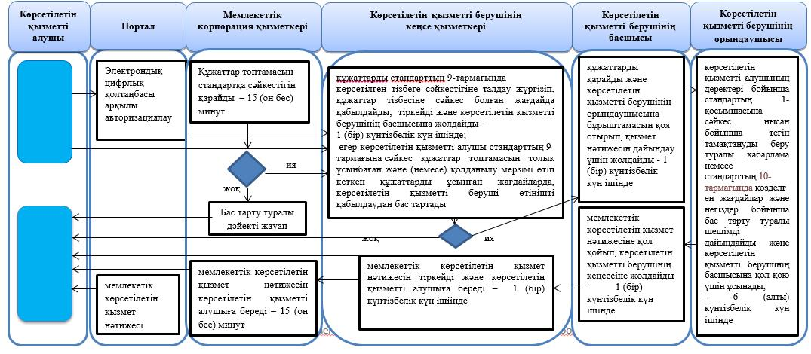

Шартты белгілері:

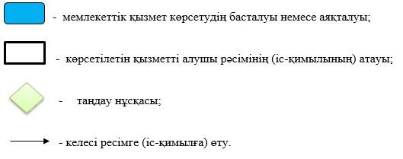

© 2012. Қазақстан Республикасы Әділет министрлігінің «Қазақстан Республикасының Заңнама және құқықтық ақпарат институты» ШЖҚ РМК

